

**Instrukcja obsługi**

SIMATIC KA

Niniejsza instrukcja zawiera przegląd trybów i procesów pracy systemu sterowania SIMATIC KA z kolorowym, panoramicznym ekranem dotykowym.

# Systém

Instrukcja jest przeznaczona dla wszystkich wersji maszyn. Opcje poszczególnych systemów są dostosowywane do wymagań klienta podczas zamawiania systemu. Dlatego może się zdarzyć, że niektóre z wymienionych w instrukcji opcji nie są zastosowane w maszynie, ale większość z nich można doposażyć. Maszyna może być obsługiwana wyłącznie przez upoważnioną, przeszkoloną i wykwalifikowaną osobę.

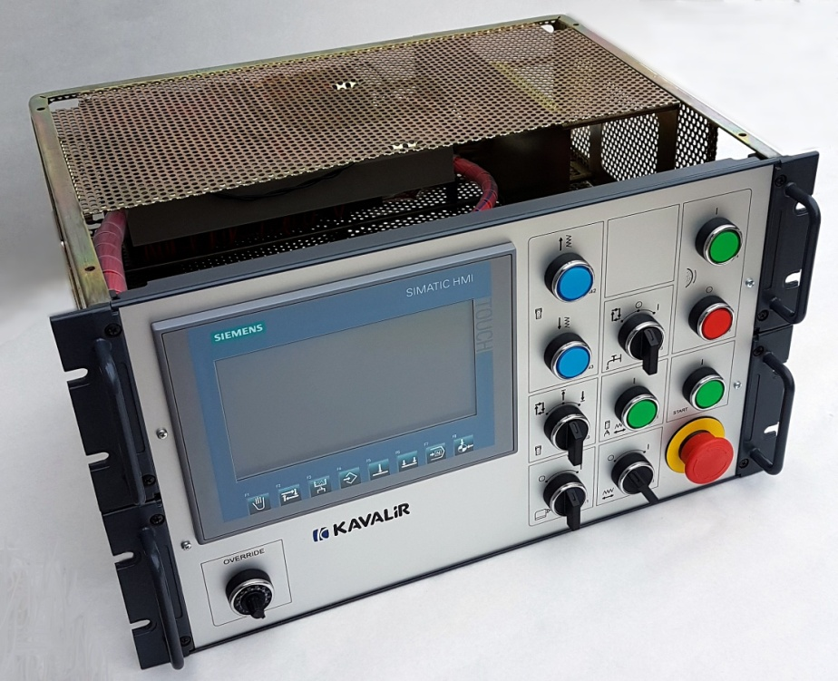

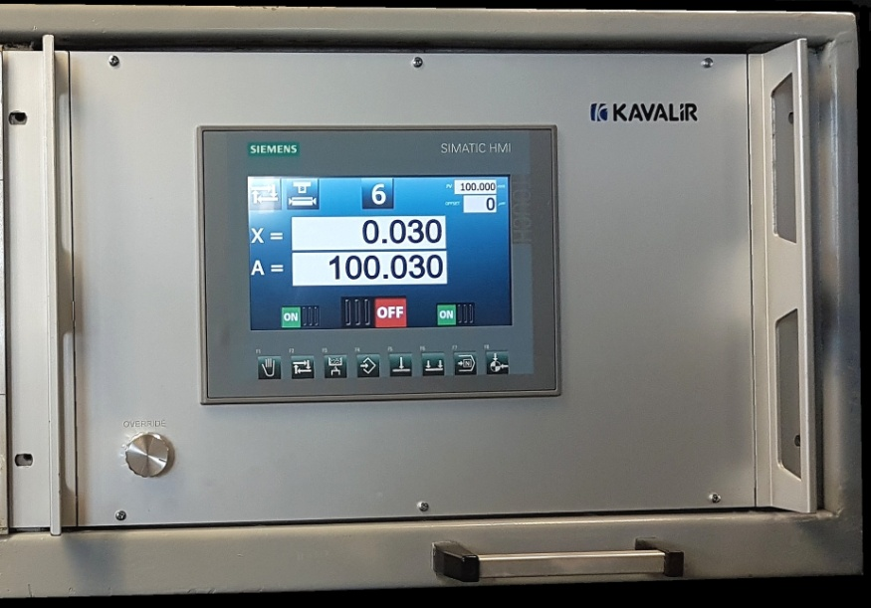



* 1. **Ustawianie wartości i programowanie**

Kolorowy ekran dotykowy wyświetla wszystkie niezbędne informacje do obsługi systemu sterowania, programowania cykli i parametrów maszyny. Dotknięcie okna danych powoduje jego powiększenie, a dane można zmieniać obracając kółko ręczne lub resetować naciskając przycisk RES. Aby ustawić wartości liczbowe dla bezwzględnej wielkości współrzędnych, można ustawić krok 10x lub 100x za pomocą przycisku. Parametry są programowane w stanie spoczynku maszyny, ale w razie potrzeby niektóre z nich mogą być zmienione podczas szlifowania.

 Osiem przycisków funkcyjnych (F1 do F8) znajduje się pod ekranem dotykowym. Przyciski te mogą być używane do przełączania się na żądany tryb.

**F1 - tryb ręczny**

**F2 - cykl automatyczny**

**F3 - obróbka płużna**

**F4 - programowanie**

**F5 - pojedyncze nacięcie**

**F6 - podłużny pojedynczy**

**F7 - wybór programu**

**F8 - wyjście do pozycji domyślnej**

* 1. **Wybór numeru programu i funkcji**

Po stisknutí **F7** přepínače na panelu řídicího systému se přejde na obrazovku volby programů, SETUPu, parametrů a diagnostiky.

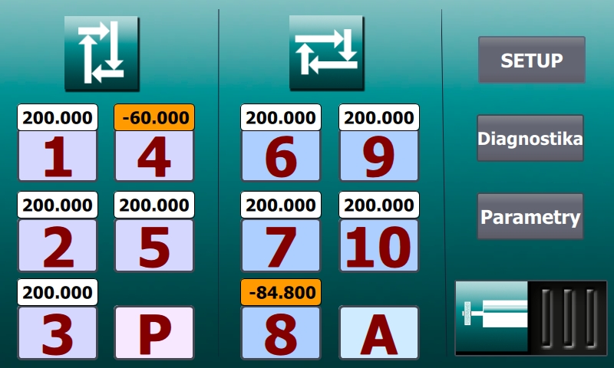

Naciśnij symbol na ekranie, aby przejść do wybranego programu lub funkcji.

**1** až **5** programy notch. Nad liczbą wyświetlana jest średnia, która jest zaprogramowana.

**6** až **10** to programy do szlifowania wzdłużnego. Średnica, która jest zaprogramowana, jest pokazana powyżej numeru.

**P** program marszczenia z możliwością wyboru prędkości posuwu

**A** to prosty cykl szlifowania wzdłużnego z automatycznym uzupełnieniem w zagłębieniach

**SETUP** skasowanie pamięci i przywrócenie ustawień fabrycznych, patrz rozdział 9 Konfiguracja.

**Diagnostika** przejście do ekranu diagnostycznego podczas odzyskiwania lub wyszukiwania błędów, patrz Rozdział 11 Diagnostyka.

**Parametry** przejście do ustawień parametrów, patrz rozdział 12 Parametry.

# Szlifowanie ręczne

## F1 Ręczne szlifowanie karbów

Tryb manualny  jest podstawowym sposobem sterowania szlifierką i może służyć np. do ustawienia wrzeciona szlifierskiego w pozycji do wymiany ściernicy, do ustawienia wrzeciona szlifierskiego w pozycji dołożenia detalu, do ustawienia wrzeciona szlifierskiego w pozycji diamentu przy regulacji prostownicy oraz do ręcznego szlifowania zarówno w kierunku wgłębnym jak i wzdłużnym.

Posuw wrzeciona szlifierskiego jest sterowany pokrętłem do przodu i do tyłu, a pozycja wrzeciona szlifierskiego może być monitorowana na wyświetlaczu.

Aby ustawić wartości liczbowe dla absolutnej wielkości współrzędnych, można ustawić krok 10x lub 100x za pomocą przycisku.

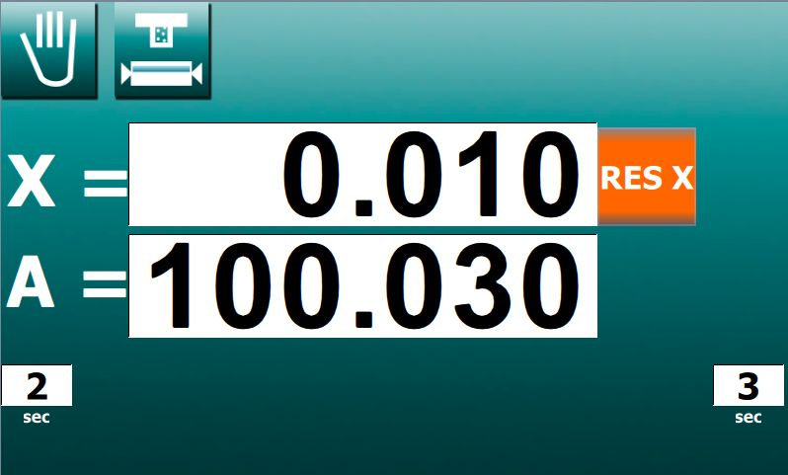Jeśli chcesz przełożyć wrzeciono szlifierskie na większą odległość użyj przycisków szybkiego posuwu na panelu maszyny. Aby poruszać się do przodu, wrzeciono szlifierskie musi znajdować się w pozycji do przodu szybkiej zmiany.

Po dłuższym ( 3 sek. ) naciśnięciu przycisku F8 .

 wrzeciono szlifierskie dociera do pozycji "0.000". Funkcja ta może być używana podczas ponownego wchodzenia w ten sam punkt podczas szlifowania ręcznego lub do powrotu do pierwotnej pozycji po wyrównaniu.

Względna oś X może być w każdej chwili wyzerowana poprzez naciśnięcie przycisku RES X na panelu systemu sterowania.

## Współrzędne absolutne A

Bezwzględne położenie osi X oznaczane jest przez A=.

Regulacja wartości wyświetlacza odbywa się podczas instalacji, przy wymianie płyty lub gdy wartość wyświetlacza różni się od wartości rzeczywistej. Po oszlifowaniu przedmiotu obrabianego dokonuje się jego pomiaru poprzez szybkie cofnięcie się.

Zmierzona wartość jest zapisywana na wyświetlaczu. Po naciśnięciu okna wartości bezwzględnej okno zostaje powiększone, a wartość można zmienić za pomocą koła ręcznego. Po ustawieniu żądanej wartości dotknięcie okna powoduje jego zmniejszenie do pierwotnego rozmiaru.

Ustawienie wartości pozycji bezwzględnej osi X nie zmienia pozycji wrzeciona szlifierskiego (zmienia się tylko wyświetlacz).

Wszystkie pozycje programu pozostają niezmienione, ale końcowa średnia FV dla cykli parametrycznych jest odniesiona do absolutnej osi X i zmiana jej pozycji spowoduje zmianę pozycji końcowej (zero) wszystkich tych cykli. Można to wykorzystać do kompensacji wszystkich cykli razem.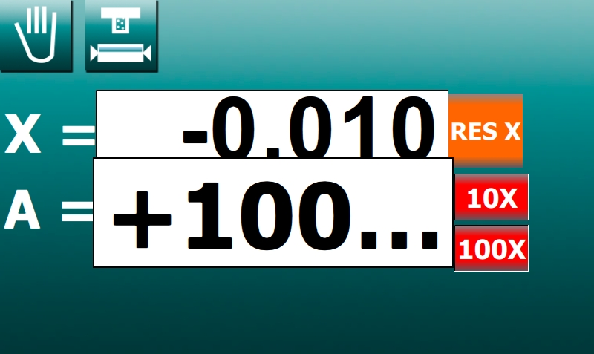

# Programowanie

## formPX.jpg Parametry dla cyklu karbu P#

|  |  |
| --- | --- |
| Wartość | Znaczenie |
| 1 až 5 | Numer cyklu. |
| FV | Średnica przedmiotu obrabianego 〈 1÷ 700 〉 mm |
| X1 | Dodatek do szlifowania + bezpieczeństwo 〈 0.01÷ 10 〉 mm |
| X2 | Koniec obróbki zgrubnej 〈 0.01÷ X1 〉 mm |
| X3 | Koniec prędkości szlifowania 〈 0÷ X2 〉 mm |
| V1 | Prędkość skrawania 〈 20÷ 2000 〉 μm/min |
| V2 | Prędkość szlifowania 〈 5÷ 1600 〉 μm/min |
| V3 | Prędkość kruszenia 〈 4÷ 1500 〉 μm/min |
| T1 | Iskrzenie v X1 〈 0÷ 120 〉 sec |
| T2 | Iskrzenie v X2 〈 0÷ 180 〉 sec |
| T3 | Iskrzenie w zerze 〈 0÷ 240 〉 sec |

## 3.2 Parametry dla cyklu wzdłużnego A#

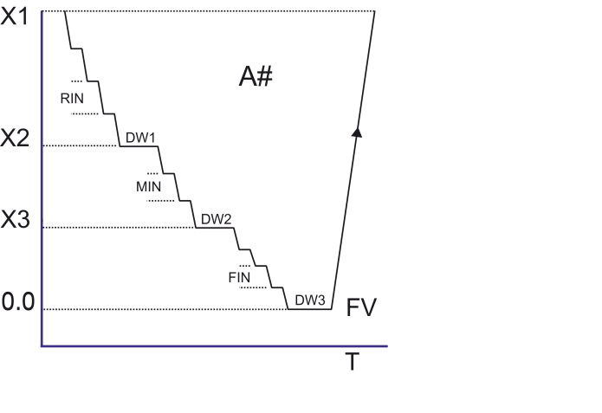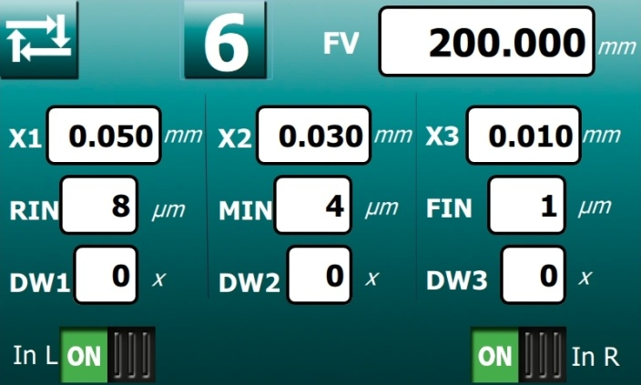

|  |  |
| --- | --- |
| Wartość | Znaczenie |
| A# | Za pomocą kółka ręcznego wybrać żądany numer cyklu. (6 do 10) |
| FV | Średnica obrabianego przedmiotu, w odniesieniu do osi absolutnej **X**. 〈 1÷ 700 〉 mm |
| X1 | Dodatek do szlifowania + bezpieczeństwo 〈 0.01÷ 100 〉 mm |
| X2 | Koniec przyrostu zgrubnego 〈 0.001÷ X1 〉 mm |
| X3 | Koniec przyrostu szlifu 〈 0÷ X2 〉 mm |
| RIN | Przyrost zgrubny 〈 0.002÷ 1 〉 mm |
| MIN | Przyrost szlifowania 〈 0.001÷ 1 〉 mm |
| FIN | Przyrost rafinacji 〈 0.001÷ 0.5 〉 mm |
| Finc | Prędkość przyrostu 〈 60÷ 60000 〉 μm/min |
| DW1 | Liczba udarów iskrzących w X1 〈 0 ÷ 200 〉 |
| DW2 | Liczba udarów iskrzących w X2 〈 0 ÷ 200 〉 |
| DW3 | Liczba uderzeń iskry w zerze 〈 0 ÷ 200 〉 |

W dolnej części wyświetlacza znajdują się dwa przełączniki. Określają one, czy dodać lewą, prawą czy obie.

## Cykl automatyczny

**Szlifowanie karbów w cyklu automatycznym**

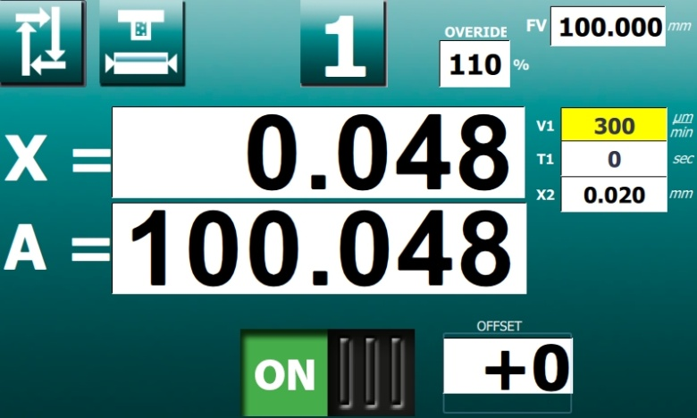

Po przełączeniu na cykl automatyczny za pomocą przycisku **F2**  nacisnąć przycisk **F8** . . Wrzeciono szlifierskie ustawia się w pozycji wyjściowej do szlifowania. Dźwignia ręczna uruchamia szlifowanie. Podczas szlifowania można zmieniać prędkość posuwu ściernicy poprzez obrót koła ręcznego w zakresie od 5% do 150%.

Podawanie można w każdej chwili przerwać, naciskając przycisk włączający obróbkę  . Po zatrzymaniu posuwu, za pomocą dźwigni ręcznej można przesunąć tarczę do tyłu i wrzeciono szlifierskie zatrzymuje się. Po zmierzeniu wymiaru rzeczywistego można skorygować współrzędną bezwzględną A zgodnie z wynikiem pomiaru. Dotykając okienka A, powiększa się je i dokonuje korekty za pomocą koła ręcznego. Następnie ponowne dotknięcie zamyka okno.

Naciśnij przycisk  obróbka zostaje ponownie włączona, a dźwignia ręczna uruchamia ponownie cykl automatyczny.Podélné broušení v automatickém cyklu.

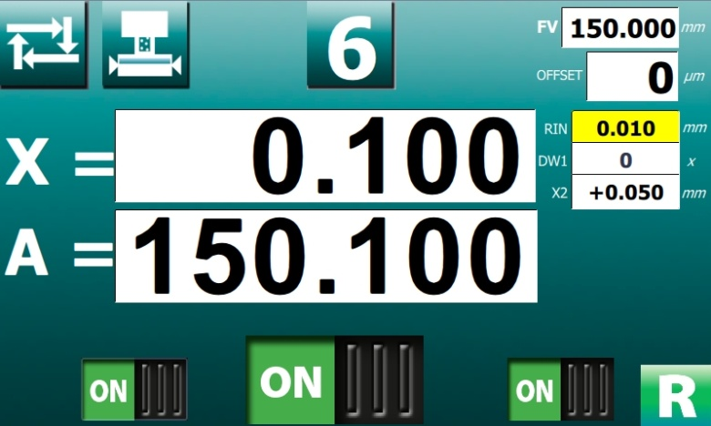 Po przełączeniu na cykl automatyczny za pomocą przycisku F2, należy nacisnąć przycisk F8. Wrzeciono szlifierskie ustawia się w pozycji wyjściowej do szlifowania. Dźwignia ręczna uruchamia szlifowanie.

Podczas szlifowania za pomocą przycisków po lewej i dolnej prawej stronie można wyłączyć dodatek w zagłębieniach.

Podawanie można w każdej chwili przerwać, naciskając przycisk włączający obróbkę  . Po zatrzymaniu posuwu, za pomocą dźwigni ręcznej można przesunąć tarczę do tyłu i wrzeciono szlifierskie zatrzymuje się. Po zmierzeniu wymiaru rzeczywistego można skorygować współrzędną bezwzględną A zgodnie z wynikiem pomiaru. Dotykając okienka A, powiększa się je i dokonuje korekty za pomocą koła ręcznego. Następnie ponowne dotknięcie zamyka okno. Naciśnij przycisk  obróbka zostaje ponownie włączona, a dźwignia ręczna uruchamia ponownie cykl automatyczny.

# Szlifowanie nacięć z programowaną prędkością - cykl P

W tym trybie można szlifować w sposób karbowany z zaprogramowaną prędkością. Podczas procesu szlifowania można wówczas płynnie zmieniać posuw za pomocą potencjometru OVERRIDE na płycie czołowej w zakresie 5 ÷ 150 %.

Przygotowanie do szlifowania w trybie ręcznym. Poprzez wychylenie dźwigni głównej do przodu, wrzeciono szlifierskie dociera do szybkiej ścieżki regulacji do przodu. Obracając kołem ręcznym, obrabiany przedmiot jest lekko szlifowany. Poprzez odchylenie dźwigni głównej do tyłu wrzeciono szlifierskie wyjeżdża na szybką drogę powrotną. Wielkość dodatku jest mierzona.

Przełącza się na tryb **P** . Naprogramujeme rychlost přísuvu **V1** a závěrečné vyjiskření **T1**.

Zaprogramować prędkość podawania V1 i końcowe wyprowadzenie iskry T1.

Wyzerować wartość X za pomocą przycisku RES X. Obrócić koło ręczne w prawym kierunku ( do cięcia ), aby ustawić wskazanie X na wartość wykrytego posuwu (wrzeciono szlifierskie nieruchome, zmienia się tylko wartość wskazania).

W przypadku wystąpienia błędu wyświetlacz jest resetowany przyciskiem RES i ustawiana jest nowa wartość.

Przy szlifowaniu wgłębnym bez oscylacji stół się wyłącza, przy szlifowaniu z oscylacją stołu ustawia się wskazówki stołu i stół się włącza.

Przesunięcie dźwigni głównej do przodu uruchamia cykl automatyczny, który szlifuje obrabiany przedmiot do "zera" z wypaloną prędkością obrotową V1, wyiskrzając na czas T1. Następnie cykl zostaje zakończony przez automatyczny wyjazd wrzeciona szlifierskiego do żmijki i wyjazd szybkiego posuwu.

Wielkość posuwu można zmienić w pozycji tylnej poprzez obrót koła ręcznego w odpowiednim kierunku. Po uruchomieniu ta nowa pozycja posuwu jest zapamiętywana i wrzeciono szlifierskie automatycznie powraca do tej nowej pozycji po zakończeniu cyklu automatycznego.

Korekta ostatecznej średnicy przedmiotu obrabianego odbywa się poprzez korektę osi A poprzez obrót koła ręcznego.

# Szlifowanie wzdłużne z automatycznym dodawaniem we wgłębieniach - cykl A

W tym trybie można szlifować wzdłużnie z zaprogramowanymi przyrostami po lewej i prawej stronie.

Przygotowanie do szlifowania w trybie ręcznym. Poprzez wychylenie dźwigni głównej do przodu, wrzeciono szlifierskie dociera do szybkiej ścieżki regulacji do przodu. Obrót koła ręcznego powoduje lekkie szlifowanie obrabianego przedmiotu. Poprzez odchylenie dźwigni głównej do tyłu wrzeciono szlifierskie wyjeżdża na szybką drogę powrotną. Wielkość dodatku jest mierzona.

Przełącza się na **A** . Zaprogramuj przyrost dodawania w lewo i w prawo oraz liczbę machnięć dla usuwania na końcu mielenia DW1.

Zmiana wielkości przyrostu w pozycji tylnej następuje poprzez obrót koła ręcznego w odpowiednim kierunku. Po uruchomieniu ta nowa pozycja dodatku jest zapamiętywana i wrzeciono szlifierskie automatycznie wraca do tej nowej pozycji po zakończeniu cyklu automatycznego.

Poprzez wychylenie dźwigni głównej do przodu, wrzeciono szlifierskie dotrze do szybkiej ścieżki regulacji do przodu.

Wielkość automatycznego dodatku w lewym i prawym flecie jest regulowana w każdym z pozostałych fleszy (oba mogą być różne).

W pozycji stołu pomiędzy dwoma rowkami można przesunąć koło ręczne o jeden stopień do tyłu, aby anulować dodawanie w obu rowkach jednocześnie. Dalszy obrót ściernicy do tyłu odsuwa wrzeciono szlifierskie od przedmiotu obrabianego o dowolną wartość. Obrót kółka ręcznego do przodu w pozycji stołu między fletami powoduje przesunięcie wrzeciona szlifierskiego do cięcia. Ruch do przodu jest ograniczony przez zero na wyświetlaczu.

Po ustawieniu przyrostów następuje automatyczny posuw we wrzecionach do zera na wyświetlaczu. Następnie stół pracuje (zgodnie z ustawioną wartością DW) bez przyrostu (iskrzenia), a wrzeciono szlifierskie przechodzi na posuw i rewers. Położenie przesuwu wstecznego wrzeciona szlifierskiego jest określone przez wielkość dodatku i obu przyrostów. Przy ponownym uruchomieniu za pomocą dźwigni ręcznej przedmiot obrabiany jest szlifowany do "zera" w ten sam sposób.

Zmiana wielkości dodatku następuje poprzez obrót koła ręcznego w odpowiednim kierunku. Po starcie ta nowa pozycja przyrostu jest zapamiętywana i wrzeciono szlifierskie automatycznie wraca do tej nowej pozycji po zakończeniu cyklu automatycznego.

Korekta ostatecznej średnicy przedmiotu obrabianego odbywa się poprzez korektę osi A poprzez obrót koła ręcznego.

# Straightening

## Kalibracja prostownika

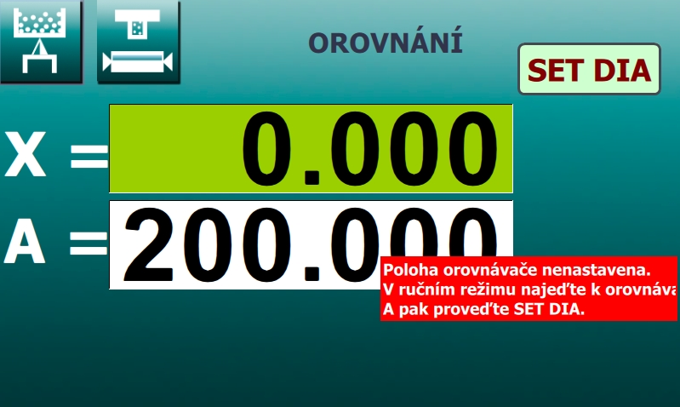 Przed pierwszym prostowaniem należy ustawić pozycję prostownicy. Obracanie koła ręcznego w trybie ręcznym powoduje kontakt ściernicy z diamentem i ostrzenie go. Naciśnij F3, aby przejść do trybu wyostrzania.

Długo przytrzymaj przycisk SET DIA przez 10 sekund. W ten sposób ustawiona zostaje nowa pozycja diamentu i kalibracja równiarki zostaje zakończona.

Przed kalibracją prostownika.

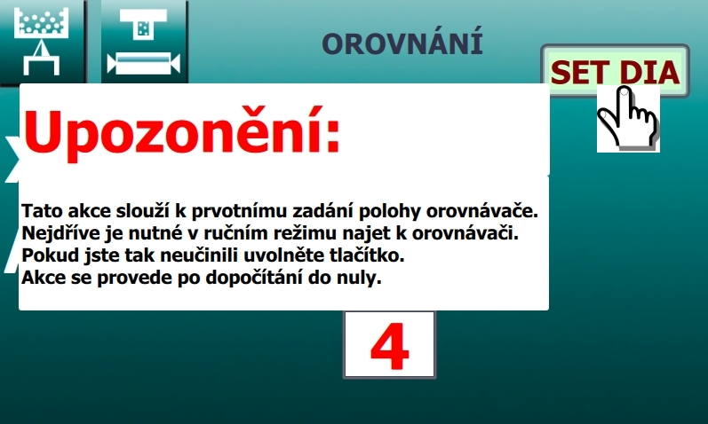

Odliczanie w SET DIA..

## Porównanie

Przy każdym przejściu z innego trybu do pozycji roboczej  wyświetlacz X pokazuje zawsze względną odległość ściernicy od diamentu. Naciśnij przycisk **F8**  wrzeciono szlifierskie dociera do pozycji "0.000 " i zatrzymuje się automatycznie. Ruch jest kontrolowany tak, że luz w mechanizmie posuwu jest zawsze określony. Oznacza to, że gdy ściernica zbliża się do diamentu, automatycznie przesuwa się za nim i wraca do pozycji "0,000".

Przycisk na panelu maszyny włącza automatyczny ruch stołu z wybraną wcześniej prędkością orki. Koło ręczne przestawia ściernicę do przodu w stosunku do przyrostu ostrzenia i prostuje ściernicę. Po zakończeniu prostowania należy nacisnąć przycisk KOMPENSACJA. Kompensuje to położenie koła o wielkość prostowania. Dostęp do przycisku KOMPENSACJA możliwy jest tylko po naciśnięciu przycisku F8.

Po prostowaniu należy uwzględnić zmiany średnicy tarczy spowodowane zużyciem tarczy przed prostowaniem i ubytkiem diamentu. Dlatego przy powrocie do przedmiotu obrabianego wymagana jest zwiększona uwaga. Koło po galwanizacji wydaje się większe niż przed galwanizacją. Przed zakończeniem szlifowania (przed zerem) zaleca się przerwanie szlifowania, sprawdzenie średnicy przedmiotu obrabianego i skorygowanie osi bezwzględnej.

Aby zapobiec błędnemu działaniu, przycisk F8 do odjazdu diamentowego działa tylko po wykonaniu SET DIA. Podobnie przycisk KOMPENSACJA i ruch kółka ręcznego są dostępne dopiero po wciśnięciu przycisku F8.

Należy zwrócić uwagę na różnicę w przypadku użycia przycisku COMPENSATION w trybie orbitalnym i wykonania SET DIA dla diamentu. Po wciśnięciu przycisku COMPENSATION i wykonaniu SET DIA wyświetlacz resetuje się do zera, a pozycja diamentu do wyrównania przesuwa się do tego punktu. Różnica polega na tym, że po wykonaniu SET DIA pozycja bezwzględna zaprogramowanych średnic nie jest zmieniana, a ich pozycja względna względem pozycji diamentu jest obliczana na nowo. Po wciśnięciu przycisku KOMPENSACJA względne położenie zaprogramowanych średnic względem pozycji diamentu nie zmienia się, a ich bezwzględne położenie jest przeliczane. Dlatego też, jak wspomniano wyżej, przycisk COMPENSATION służy po wyrównaniu do kompensacji ubytku tarczy, a SET DIA do ustawienia nowej pozycji diamentu po wymianie diamentu.

W niektórych maszynach diament nie jest umieszczony w osi tarczy, lecz nad nią. Oznacza to, że podczas wyrównywania ubytek dysku jest mniejszy niż ruch w osi X. Podczas orki diament jest również redukowany przez naturalne zużycie. W celu wyrównania tych różnic wprowadza się stałą empiryczną KAUD. Jest to wartość, o którą zmniejszane jest odszkodowanie po wyrównaniu. Zapewnia to prawidłową kompensację położenia płyty. Wartość KAUD jest ustalana empirycznie przez operatora maszyny poprzez pomiar przedmiotu po szlifowaniu i ciągłą zmianę podczas obciągania w zależności od wyników pomiaru.

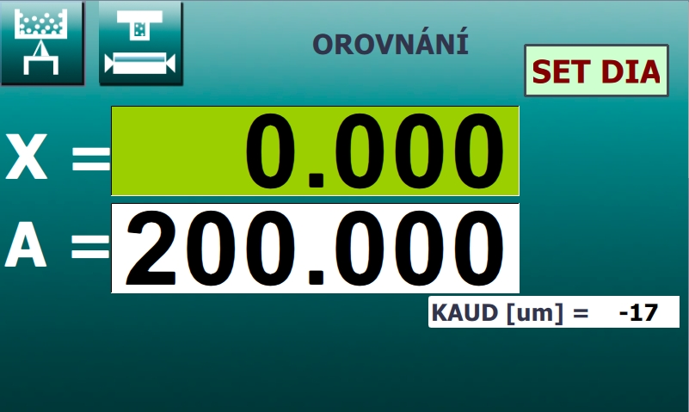

W maszynie z hydraulicznym prostownikiem formy, kompensacja po prostowaniu odbywa się automatycznie po naciśnięciu przycisku uruchomienia prostownika. Wartość kompensacji jest pokazywana na wyświetlaczu, gdy przycisk jest wciśnięty.

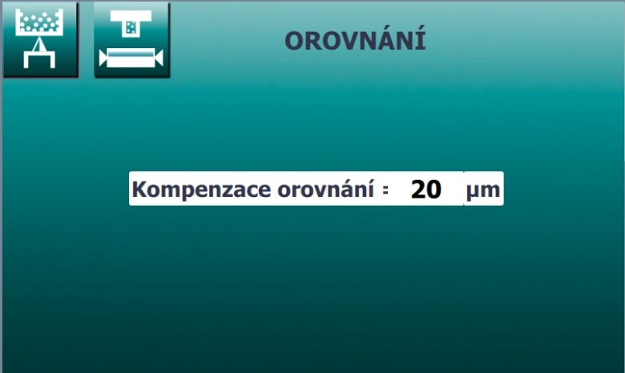 Wielkość tej kompensacji można zaprogramować naciskając przycisk F3. Dotknięcie okna danych powoduje powiększenie tego okna, a dane w nim zawarte można zmieniać obracając kołem ręcznym lub resetować naciskając przycisk RES. Podczas ręcznego podawania diamentu do cięcia należy ściśle przestrzegać zaprogramowanej wartości, w przeciwnym razie wynik kompensacji będzie nieprawidłowy. Jeżeli przycisk rozpoczęcia wyrównywania zostanie wciśnięty więcej niż raz, to również wyrównanie zostanie wykonane więcej niż raz i przy powrocie do szlifowania może dojść do kolizji. Wszelkich korekt można dokonać w trybie ręcznym, zmieniając wartość współrzędnej bezwzględnej A przed rozpoczęciem szlifowania.

# Setup

SetUp jest procedurą, która kasuje wszystkie dane maszyny i zastępuje je predefiniowanymi wartościami. SetUp wymaga celowej procedury i nowego zestawu współrzędnych osi.

Aby zapobiec przypadkowemu ustawieniu, wyświetlane jest ostrzeżenie i system odlicza do zera.

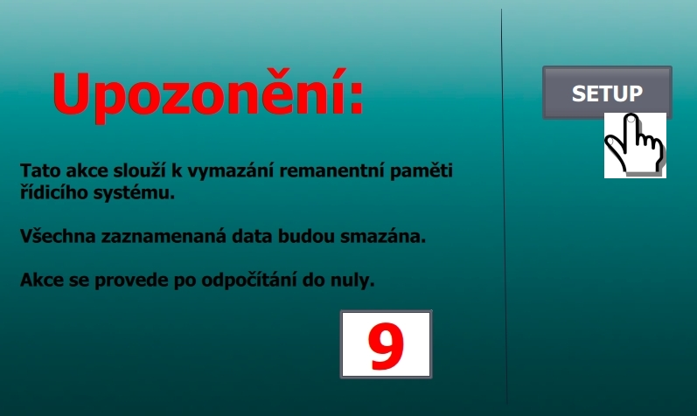

Odliczanie podczas SETUP

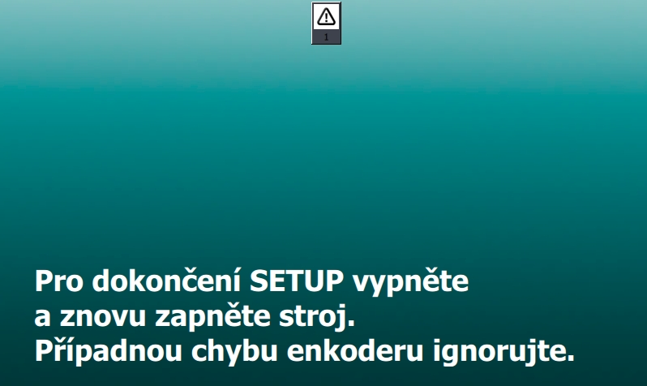

Połączenie końcowe po SETUPIE

# Diagnostika

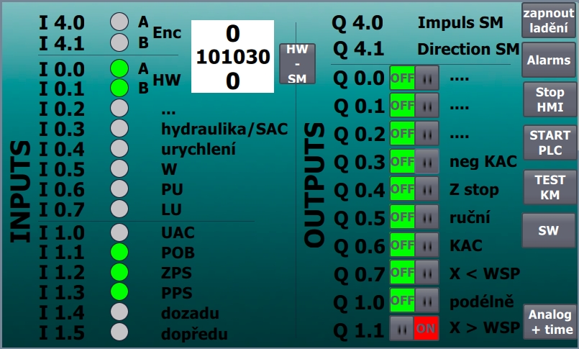

Naciśnięcie przycisku RK-KM powoduje połączenie koła ręcznego z silnikiem krokowym.

Sygnały wejściowe są wskazane w lewej części. W prawej części można włączyć poszczególne sygnały wyjściowe do sterowania.

Dostęp do tej strony powinien mieć tylko wykwalifikowany i poinstruowany personel, nie jest ona przeznaczona do normalnej obsługi maszyny.

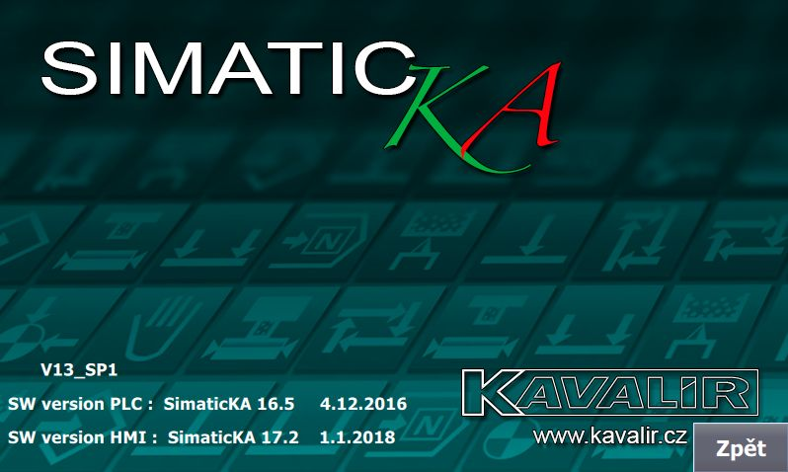

Naciśnięcie przycisku SW (schemat) powoduje wyświetlenie wersji programu systemowego. Składa się on z dwóch części z HMI i PLC. Informacje te są wymagane przy zamawianiu aktualizacji SW lub modyfikacji programu.

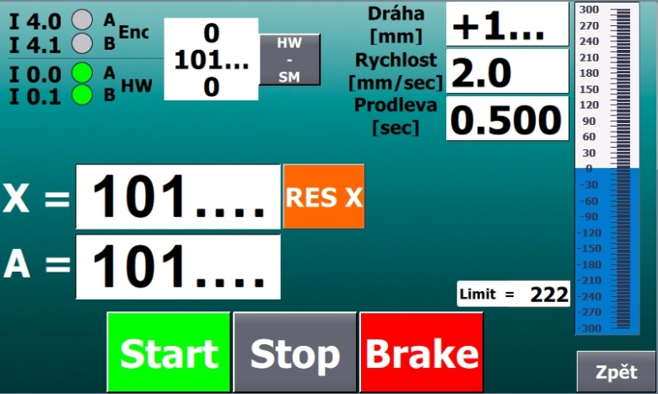

Naciśnij przycisk TEST KM, aby wejść w tryb testowania silnika krokowego. Tutaj możesz okresowo uruchamiać KM tam i z powrotem, jednocześnie zmieniając jego prędkość. Ten tryb jest używany tylko podczas ożywiania lub testowania maszyny.

# Parametry

W oprogramowaniu ustawia się parametry odpowiadające wymaganiom dla danej maszyny. Zaleca się zapoznanie z parametrami po każdym SetUpie. Nieprawidłowa modyfikacja parametrów może spowodować nieprawidłowe działanie maszyny. Dlatego wejście jest chronione hasłem numerycznym.

Na przykład, parametr P3 umożliwia funkcję opóźnienia.

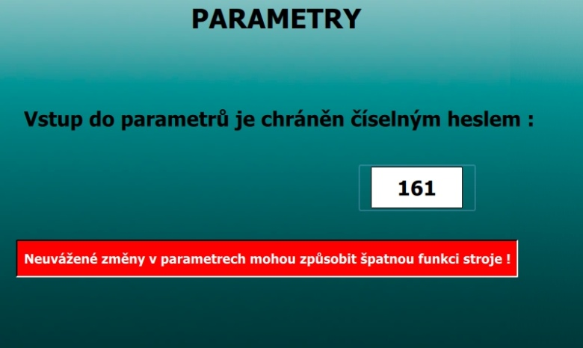

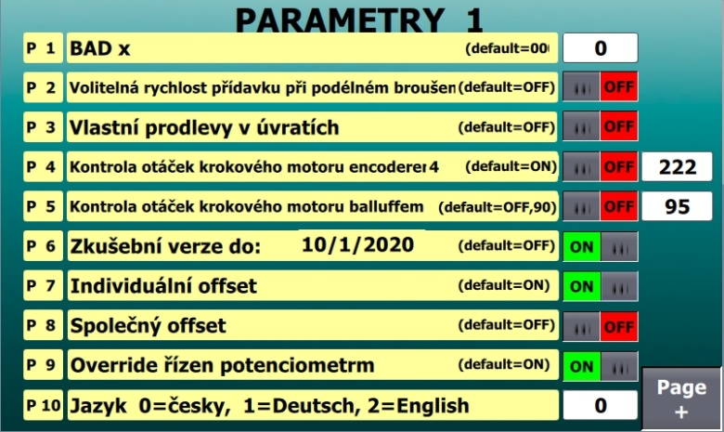

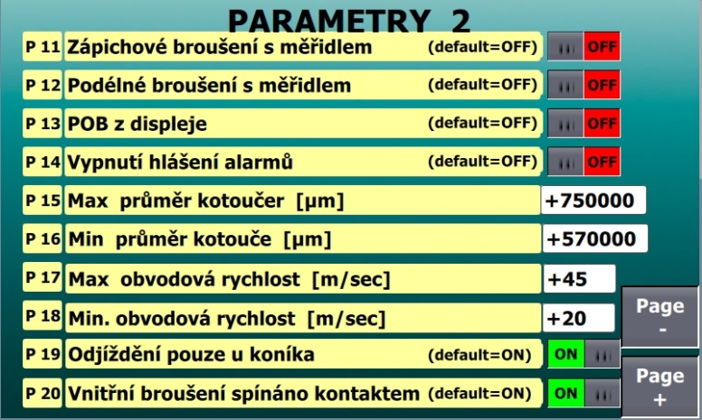

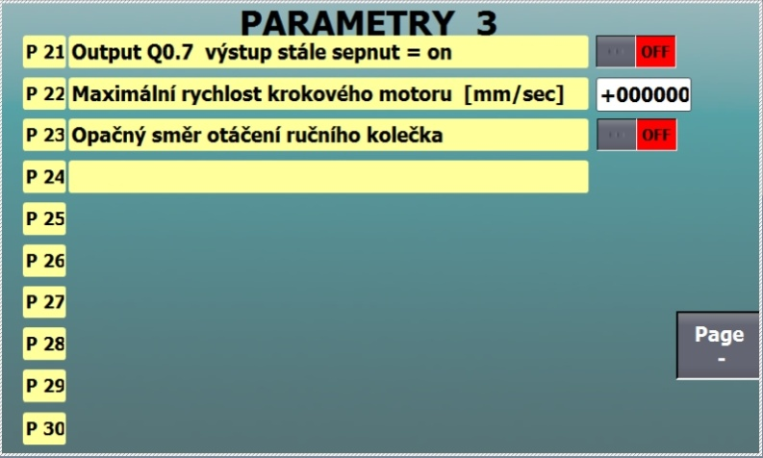

Spis treści

1. Systém 2

2. Szlifowanie ręczne 4

2.1. F1 Ręczne szlifowanie karbów 4

2.2. Współrzędne absolutne A 4

3. Programowanie 5

3.1. Parametry dla cyklu karbu P# 5

3.2. 3.2 Parametry dla cyklu wzdłużnego A# 6

3.3. Cykl automatyczny 7

4. Szlifowanie nacięć z programowaną prędkością - cykl P 8

5. Szlifowanie wzdłużne z automatycznym dodawaniem we wgłębieniach - cykl A 9

6. Straightening 10

6.1. Kalibracja prostownika 10

6.2. Porównanie 10

7. Setup 12

8. Diagnostika 13

9. Parametry 14